Creador: David Rubio G.
Blog: https://soceame.wordpress.com/
GitHub: https://github.com/DRubioG
Fecha última modificación: 24/02/2025

En esta entrada aparece cómo instalar el Lattice Radiant junto con cómo se consigue una licencia. Es posible que algún paso no esté en el orden que debería pero toda la instalación completa está en la entrada.

Conseguir la licencia
Lo primero que hacemos es crearnos una cuenta en Lattice. Después vamos al portal de instalación donde le decimos que nos queremos instalar la licencia Node-locked License.
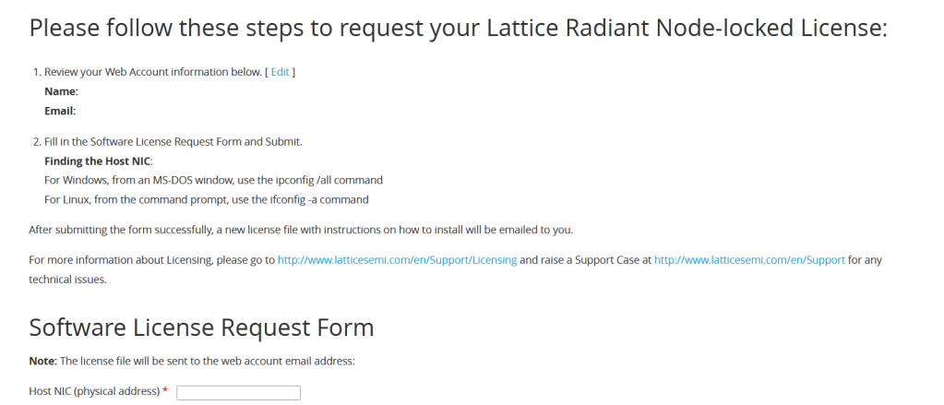
En este portal nos va a pedir un Host NIC (physical address), esto es básicamente el número de la MAC de ethernet de nuestro ordenador. Para conseguir el número se tiene que ejecutar en el terminal el comando «ipconfig /all«, buscar la MAC de ethernet y meterla sin guiones y en mayúsculas en el cuadro.
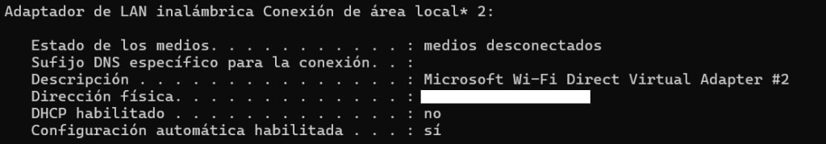
Una vez introducido el número nos pregunta si queremos descargar los bloques IP del chip que vayamos a utilizar y después le damos a Generate License.
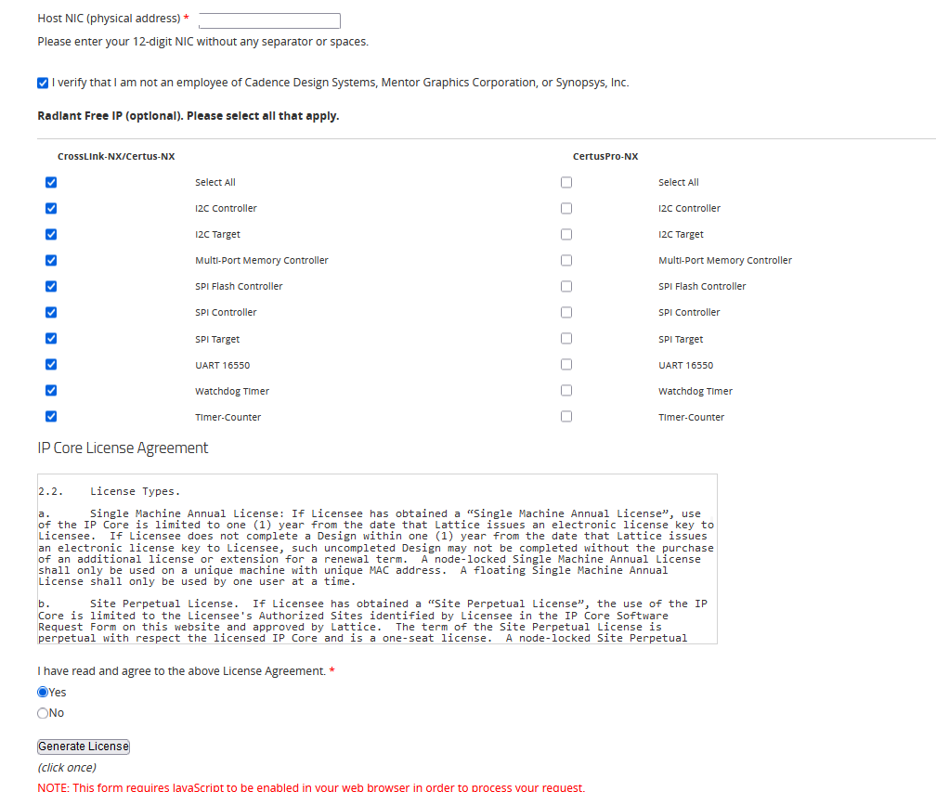
Después, nos generará una licencia asociada a nuestro ordenador que nos mandarán por correo electrónico.
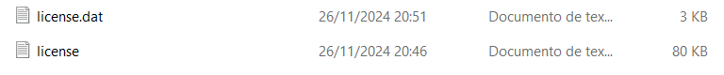

Descarga e instalación
Una vez se haya terminado la descarga, aparece un comprimido, lo descomprimimos.
Ahora ejecutamos el instalador.
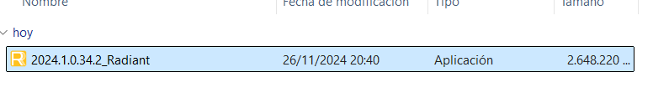
Al ejecutarlo se nos abre el instalador, le damos a Next.
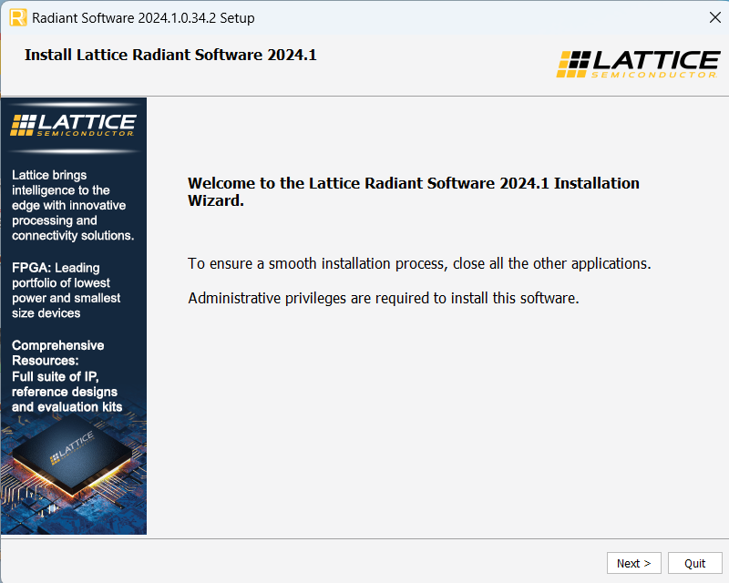
Después nos pregunta dónde queremos instalarlo, le damos a Next.
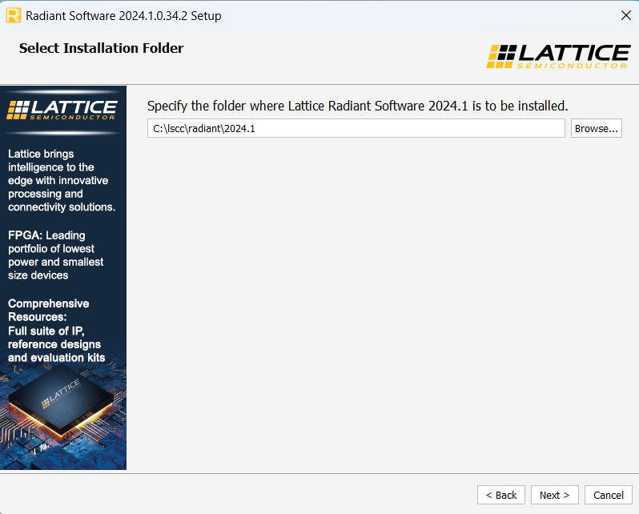
Lo siguiente es preguntarnos que modelos queremos descargar.
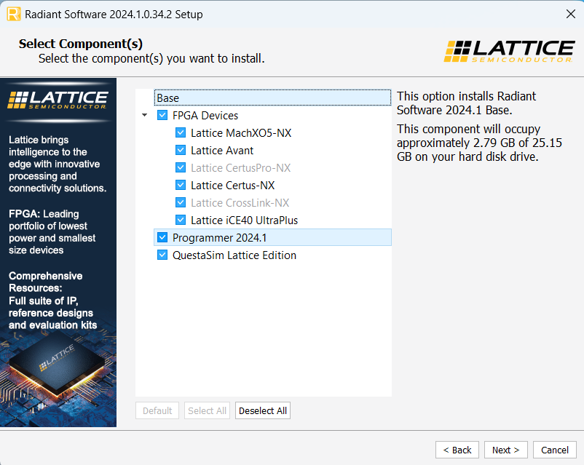
Después nos pregunta por la licencia, le damos a aceptar y Next.
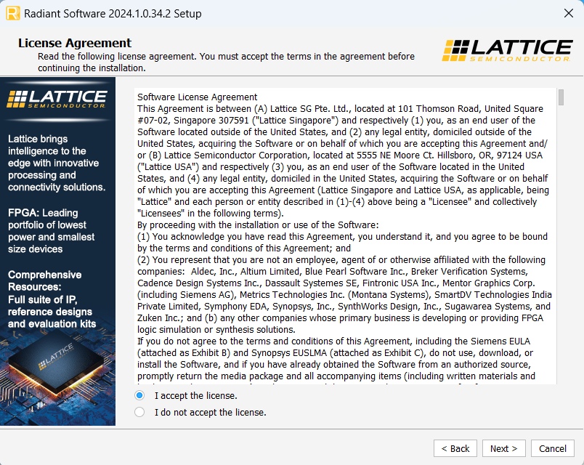
Después nos pregunta por si creamos un atajo, le damos a Next.
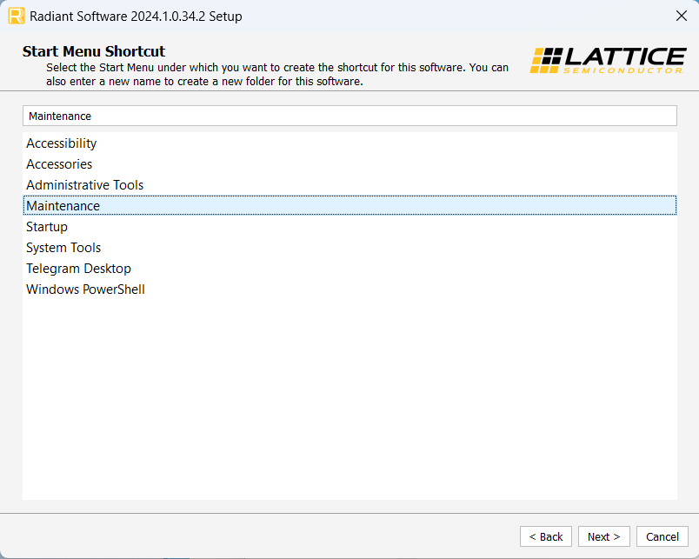
Después pasa a instalarse.
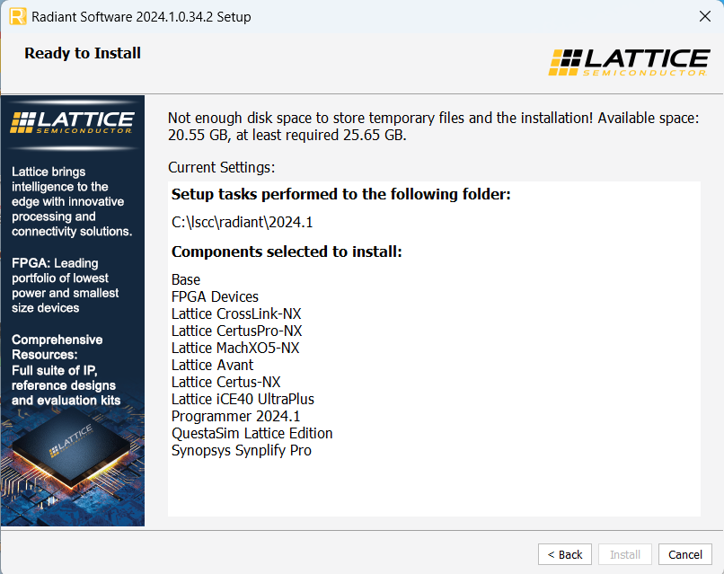
Cuando termina la instalación nos pone una indicación, esta indicación para la licencia de activación del software.
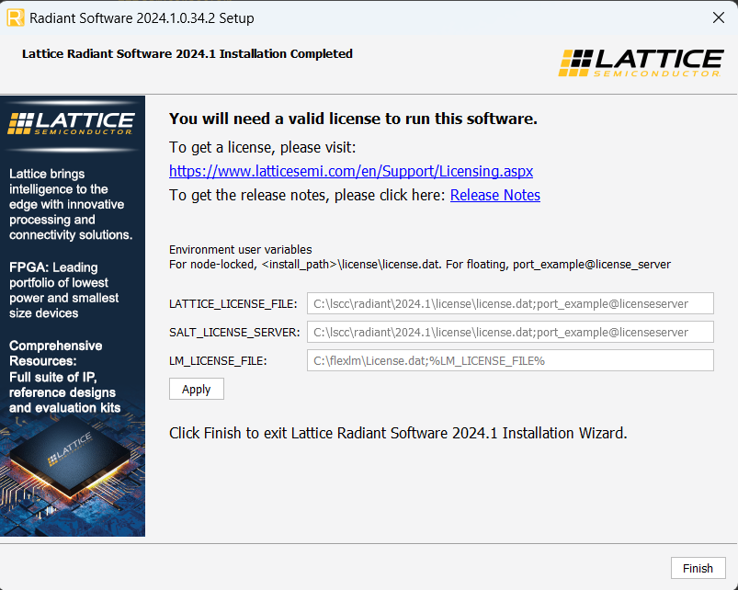
Una vez haya terminado la instalación tenemos que llevar la licencia que nos hemos bajado previamente a la carpeta license de nuestra instalación, si no hemos tocado nada la carpeta está en la ruta: C:\lscc\radiant\<version de Radiant>\license\
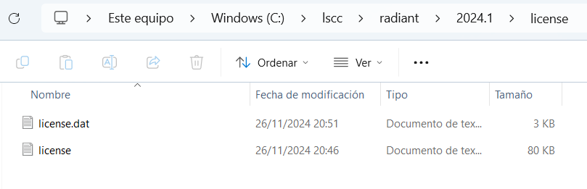
Después, tenemos que configurar una variable del sistema con esta licencia.
Para ello primero abrimos las variables del Sistema de Windows y después le damos a Variables de entorno.
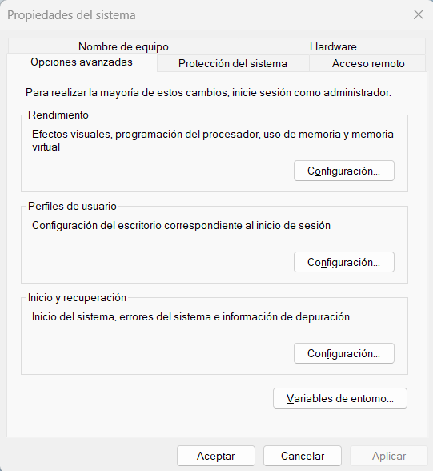
Y creamos una variable llamada LATTICE_LICENSE_FILE asociada a la licencia descargada.
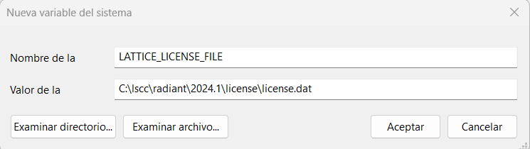
Ahora lo que tenemos que hacer es abrir el Radiant y lo primero que nos preguntará es por el tipo de licencia que vamos a utilizar.
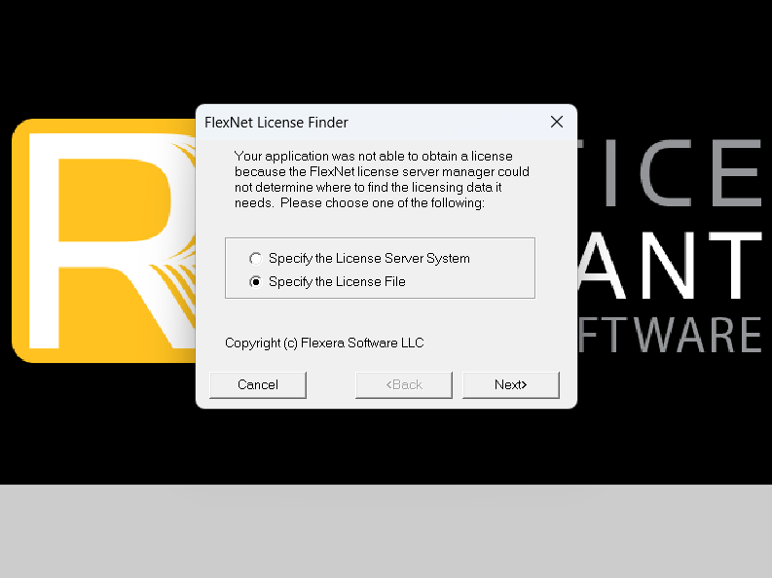
Luego nos preguntará por la localización de la licencia.
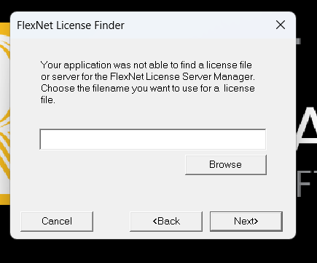
Y si la licencia está en su sitio, nos permitirá arrancar.
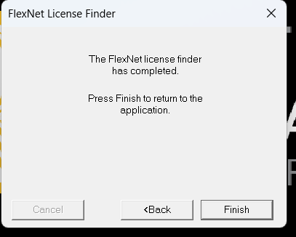
Lo siguiente que nos mostrará es dónde está la licencia en nuestro ordenador.
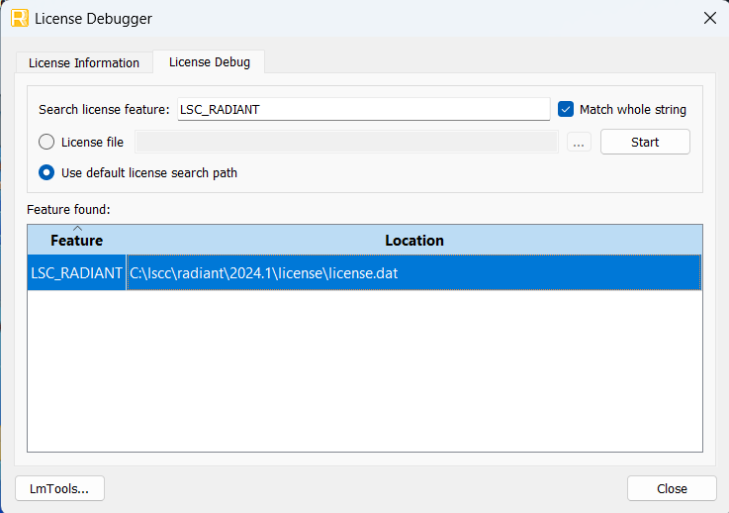
Y después se abrirá el Lattice Radiant.
